Curso de Fundamentos de Procesamiento de Lenguaje Natural con Python y NLTK
- Curso de Fundamentos de Procesamiento de Lenguaje Natural con Python y NLTK
  - Modulo 1 Introducción al Procesamiento de Lenguaje Natural
    - Clase 1 Introducción al Procesamiento de Lenguaje Natural
      - Introduccion al NLP: Perspectivas y estado del arte
      - NLP es el camino hacia el ideal de I.A.
      - NLP y el Estado del Arte
    - Clase 2 Evolucion del NLP
    - Clase 3 Conceptos básicos de NLP
  - Modulo 2 Fundamentos con NLTK
    - Clase 4 Configurar ambiente de trabajo
    - Clase 5 Palabras, textos y vocabularios
    - Clase 6 Tokenizacion con Expresiones Regulares
    - Clase 7 Estadisticas basicas del lenguaje
    - Clase 8 Distribuciónes de frecuencia de palabras
    - Clase 9 Refinamiento y visualización de cuerpos de texto
    - Clase 10 N-gramas y Colocaciones del lenguaje
      - N-gramas
      - Colocaciones
    - Clase 11 Como extraer n-gramas de un texto en Python
    - Clase 12 Colocaciones en Python
    - Clase 13 Colocaciones en gráficos de dispersion
    - Clase 14 Filtros y colocaciones en NLTK
    - Clase 15 Introduccion a los recursos lexicos
    - Clase 16 Recursos lexicos en NLTK
    - Clase 17 NLTK para traduccion de palabras
    - Clase 18 Introduccion a WordNet
    - Clase 19 Explorando WordNet
    - Clase 20 Similitud Semantica con WordNet
    - Clase 21 Procesamiento de texto plano desde Web
    - Clase 22 Usando codigo estructurado: conexión de Drive a Google Colab
    - Clase 23 Usando codigo estructurado: Funciones externas
    - Recursos adicionales

Modulo 1 Introducción al Procesamiento de Lenguaje Natural

Clase 1 Introducción al Procesamiento de Lenguaje Natural

Introduccion al NLP: Perspectivas y estado del arte

NLP es el camino hacia el ideal de I.A.
Antes de iniciar debemos comprender dos definiciones:
- NLP: Natural Language Processing
- NLU: Natural Language Understanding
NLP es un area que combina lo siguiente:
- Ciencias de la computación
- Inteligencia Artificial
- Lenguajes de Programación
Para entender como se dan las interacciones entre humanos y maquinas a traves del language natural que usamos los humanos para comunicarnos
Dentro de esta area esta el NLU como un area mas pequeña que se encarga de tareas especificas que las maquinas puedan ejecutar en el proceso de comunicación con los seres humanos de manera que esas tareas reflejen que el robot no solo puede procesar nuestro lenguaje sino también lo puede entender, y en la medida que nos da respuestas, esas respuestas deben reflejar la comprensión que tiene de nuestro lenguaje

NLP y el Estado del Arte
Usos actuales del NLP
- Maquinas de búsqueda
- Traduccion de texto
- Chatbots
- Análisis de discurso
- Reconocimiento del habla
- etc
¿Pero por que es tan difícil esta area? Porque el humano comprende por:
- Contexto aclara
- Difuso
- Ambiguo en ocasiones

Clase 2 Evolucion del NLP

Sistemas basados en reglas: A las maquinas se les pre-programaba las reglas para generar conversación basado en todas nuestras reglas y conocimiento lingüístico dl lenguaje, esto fue un paradigma predominante hasta los años 90.
Estadística de corpus En los 90's comenzamos a utilizar estadísticos, aquí hablamos de algoritmos basados en estadísticos de corpus, un corpus es una colección de diferentes textos, imagina que tomamos todos los textos de todas las webs y hacemos una colección con todo eso para entrenar un algoritmo que mediante estadística aprende la distribución de probabilidad entre las palabras y usando eso puede aprender a construir frases que tengan un sentido gramatical similar al nuestro cuando hablamos o escribimos.
Actualmente los avances se dividen como sigue:
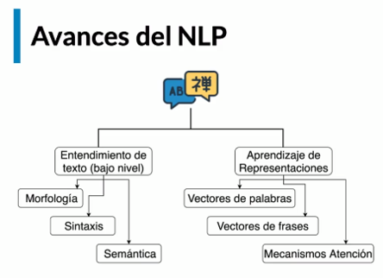
El aprendizaje de representaciones hace uso de algoritmos basados en redes neuronales (deep learning) multitasking con el concepto matemático de representación, hace uso de la vectorizacion de las palabras y frases para denotar relación semántica.
Los avances mas recientes en el aprendizaje de representaciones.
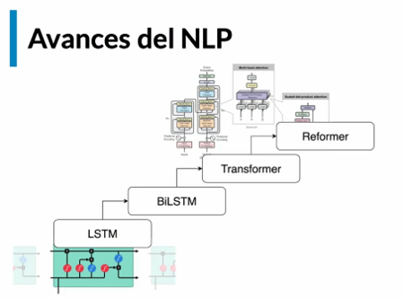
Las redes transformer y reformer son nuevas relativamente (2018)

PERO…. A.I. AUN NO TIENE UN SENTIDO COMUN PARA ENTENDER EL LENGUAJE HUMANO.
- El trofeo no cabe en la caja porque es muy grande
- El trofeo no cabe en la caja porque es muy pequeña
La complicacion lo veo tambien entre idiomas, el trofeo no cabe porque la caja..... trofeo masculino, caja femenino, ayuda a pequeno o pequena, pero en idiomas que no tienen genero en adjetivos, como el Ingles, lo complica, y veo que es de generar algoritmos segun el idoma, o la region donde se habla el idioma
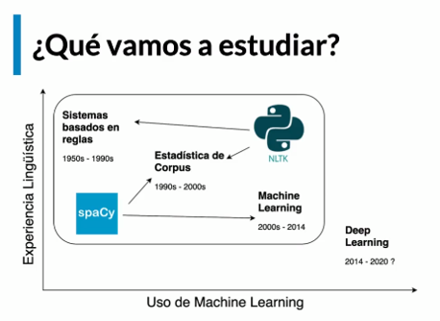
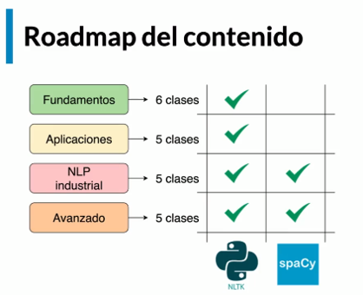

Clase 3 Conceptos básicos de NLP

Entender y caracterizar las reglas que determinan como estructurar expresiones lingüísticas.
2 Enfoques:
NLP: El procesamiento de lenguaje natural : más enfocado hacia aplicaciones practicas en la ingeniería
LC : La lingüística computacional
-Estudia el lenguaje desde una perspectiva más científica. (
- Basada en crear modelos que pueden tener dos enfoques de conocimiento o datos
- Responde a preguntas que y como computan las personas.

El procesamiento de una cadena de texto necesita una Normalización que incluye:

- Tokenización: Separar en palabras toda la cadena de texto
- Lematización: Convertir cada una de las palabras a su raiz fundamental
- Segmentación: Separación en frases (puede ser con las comas)

CORPUS: Colección de muchos textos
CORPORA: Colección de colecciones de texto

Normalización: Procesos de limpieza y transformación de los cuales son Tokenization, Lematización y Segmentación (a nivel de frases)
Tokenización: Separar en palabras toda la cadena de texto en tokens o unidades mínimas lingüísticas, estas frecuentemente se asocia con separar en palabras
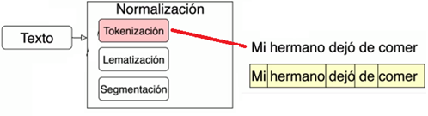
Lematización: Convertir cada una de las palabras o tokens de una frase o una cadena de texto a su raíz fundamental, es decir si tu tienes una palabra o un verbo lo que haces es convertirla a la palabra original de la cual se derivo esa conjugacion.
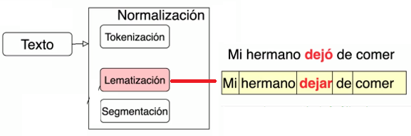
Segmentación: Separación en frases (puede ser con las comas), el problema es que esta regla no siempre se aplica y por ello no siempre es están sencillo como parece.
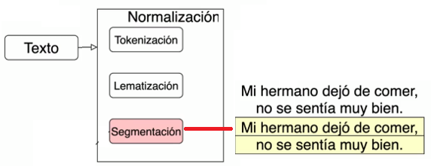
CORPUS: Colección de muchos textos | CORPORA: Colección de colecciones de texto
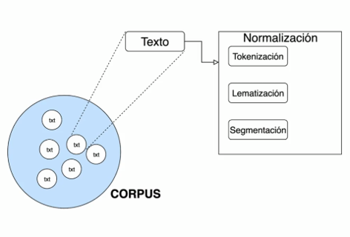 | 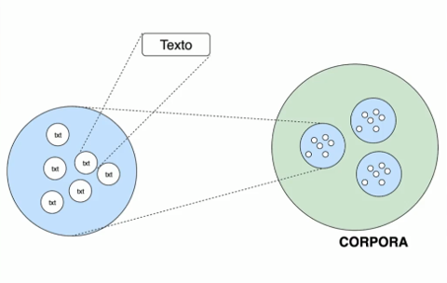

Modulo 2 Fundamentos con NLTK

Clase 4 Configurar ambiente de trabajo
Esta clase explica brevemente el uso de nltk con Google Collab, en esta sección vamos a importar nltk, descargar un corpus y guardarlo en formato flatten.

import nltk #tiene gran cantidad de textos, los descargamos, TITULARES DE NOTICIAS
nltk.download('cess_esp')
import re
corpus = nltk.corpus.cess_esp.sents()
print(corpus)
print(len(corpus)) #6030 palabras

#aplanar la lista (flatten) y dejar los caracteres en una lista normal, no lista de listas
flatten = [w for l in corpus for w in l]
print(len(flatten)) #192,685

print(flatten[:10])

# ['El', 'grupo', 'estatal', 'Electricité_de_France', '-Fpa-', 'EDF', '-Fpt-', 'anunció', 'hoy', ',']

f = open(path, 'r')
raw = f.read() # Es el archivo en texto puro. No es usable por nltk aún
tokens = nltk.word_tokenize(raw) # Se extraen los tokens
text = nltk.Text(tokens) # Se genera el texto a partir de los tokens

Clase 5 Palabras, textos y vocabularios
Retomando la clase anterior usaremos expresiones regulares con la funcion re.search() para encontrar patrones en de texto contenidos en la variable flatten.
Palabras que contenga ‘es’  estatal, jueves, empresa.. | arr = [w for w in flatten if re.search('es',w)]
Termine en ‘es’  Jueves | arr = [w for w in flatten if re.search('es$',w)]
Inicia con ‘es’ | arr = [w for w in flatten if re.search('^es',w)]
Inicia con g-h-i | arr = [w for w in flatten if re.search('^[ghi]',w)]
Inicia con ‘no’, aunque se repita palabra | arr = [w for w in flatten if re.search('^(no)+',w)]
 | arr = [w for w in flatten if re.search('^(no)',w)]

Clase 6 Tokenizacion con Expresiones Regulares
Esta clase usa regex para Tokenizar frases simples, y nltk.regexp_tokenize(texto, pattern) para enfrentar textos mas complejos.

texto = """ Cuando sea el rey del mundo (imaginaba el en su cabeza) no tendre que ..."""
print(re.split(r' ',texto))

['', 'Cuando', 'sea', 'el', 'rey', 'del', 'mundo', '', '', '(imaginaba', 'el', 'en', 'su', 'cabeza)', 'no', 'tendre', 'que', '...']

Limpieza
#elimine espacio, paréntesis, \t, \n, ...
print(re.split(r'[ \W\t\n...]+', texto))

Pero no funciona tokenizar con
texto = “En los U.S. vale $15,50 ..”.
texto = 'En los E.U. esa postal vale $15.50 ...'

pattern = r'''(?x) # Flag para iniciar el modo verbose
(?:[A-Z]\.)+ # Hace match con abreviaciones como U.S.A.
| \w+(?:-\w+)* # Hace match con palabras que pueden tener un guión interno
| \$?\d+(?:\.\d+)?%? # Hace match con dinero o porcentajes como $15.5 o 100%
| \.\.\. # Hace match con puntos suspensivos
| [][.,;"'?():-_`] # Hace match con signos de puntuación
'''
nltk.regexp_tokenize(texto, pattern)

['En', 'los', 'E.U.', 'esa', 'postal', 'vale', '$15.50', '...']

Clase 7 Estadisticas basicas del lenguaje
Para este ejercicio utilizaremos un nuevo notebook, usaremos el corpus books el cual contiene una gran cantidad de libros, accedemos a ellos instanciando los y usando la variable text1, text2, etc.
import nltk
import matplotlib.pyplot as plt
import numpy as np

nltk.download('book')
from nltk.book import *

text1

<Text: Moby Dick by Herman Melville 1851>

text1.tokens[:10]
['[',
'Moby',
'Dick',
'by',
'Herman',
'Melville',
'1851',
']',
'ETYMOLOGY',
'.']

len(text1) # 260819

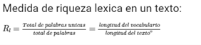
Palabas únicas

def RiquezaLexica(texto):
#palabras unicas
Vocabulario = sorted(set(text1))
rl=len(Vocabulario)/len(text1)
print(rl)

RiquezaLexica(text1) # 0.07

def porcentaje_palabra(palabra, texto):
return 100*texto.count(palabra)/len(texto)

porcentaje_palabra('monster',text1)

text1.count('monster') #49

Clase 8 Distribuciónes de frecuencia de palabras
import nltk
import matplotlib.pyplot as plt
import numpy as np

nltk.download('book')
from nltk.book import *

dic={}
for palabra in set(text1):
dic[palabra] = text1.count(palabra)
dic

'letting' : 3,'aught' : 11,'consequence 7,....

fdist= FreqDist(text1)
fdist.most_common(20) #las 20 mas comunes

#grafica las mas comunes la veces de aparicion
fdist.plot(20)

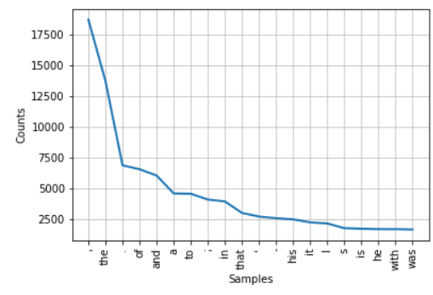

#calcule cuantas veces aparece monster

fdist['monster'] #49

Clase 9 Refinamiento y visualización de cuerpos de texto
from nltk.corpus import stopwords
stop_words = set(stopwords.words('english'))
filtrado = sorted(set(stop_words))

#presente 10 orden alfabetico
filtrado[:10]

['a', 'about', 'above', 'after', 'again', 'against', 'ain', 'all', 'am', 'an']

long_words = [palabra for palabra in text1 if not palabra in stop_words]

long_words = [palabra for palabra in text1 if len(palabra) > 2]
long_words[:20]

Lista de tuplas segun conteos de FreqDist

w_interesantes = [(palabra, fdist[palabra]) for palabra in set(text1) if len(palabra)>5 and fdist[palabra]>10]

Según condicion
palabra : conteo

#mostrar los textos más usados en el libro
#agregar un parámetro adicional para rotar el texto:

top_words = 20
x = [element[0] for element in w_interesantes[-top_words:]]
print(x)
y = [element[1] for element in w_interesantes[-top_words:]]

print(type(y[0]))
print(y)

plt.figure(figsize=(10,5))
plt.plot(x,y)
plt.grid(True)
plt.xticks(rotation=90)
plt.show()

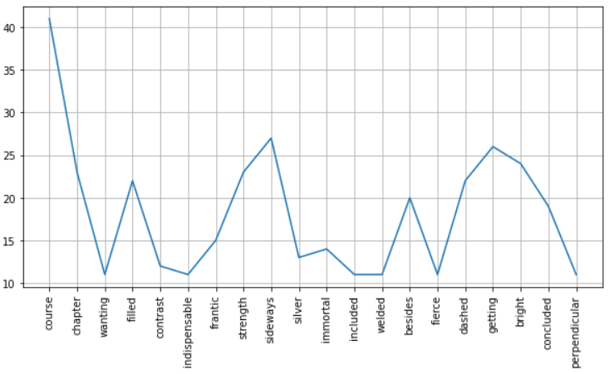
En lugar de usar solo la longitud de las palabras para descartarlas, he utilizado una lista de stopwords
interesting_words = [(w,fdist[w]) for w in set(text1) if re.search(r'[\w]+',w) and w not in stopwords.words('english') and fdist[w]>10 and len(w)>1]

import nltk

nltk.download('book')
nltk.download('stopwords')

from nltk.corpus import stopwords
from nltk.book import *

stop_words = stopwords.words('english')

from collections import Counter

import matplotlib.pyplot as plt
import numpy as np
import re

%matplotlib inline

def fdist(corpus):
pattern = r'\w+(?:-\w+)*'
search = re.compile(pattern)

lower = [word.lower() for word in corpus]
counts = Counter(lower)

for word, count in counts.items():
if not search.search(word):
continue

if word not in stop_words:
yield word, count

dtypes = [('word', 'U15'), ('frequency', int)]
words = np.array( list(fdist(text1)), dtype=dtypes )
words = np.sort(words, order='frequency')[::-1]

n_words = 21
x, y = zip(*words[:n_words])

plt.figure(figsize=(12,5))
plt.plot(x, y)
plt.xticks(x, rotation=60)
plt.show()

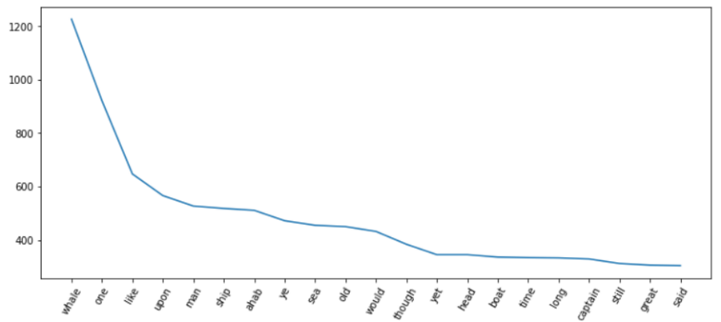

Clase 10 N-gramas y Colocaciones del lenguaje
En esta clase continuamos obteniendo estadisticas sobre un texto, esta vez sobre estructuras mas complejas,vamos a trabajar dos conceptos fundamentales:

N-gramas
Los N-gramas son secuencias de n palabras consecutivas, observa los siguientes ejemplos.
Bi-gramas (2 palabras consecutivas)
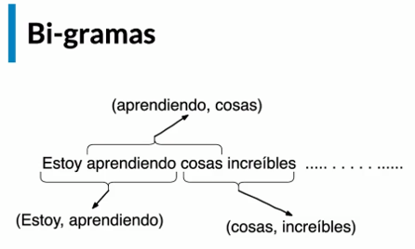
Tri-gramas (3 palabras consecutivas)
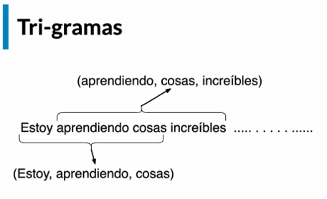

Colocaciones de una palabra son sentencias que indican lugares que acostumbran a tomar esa palabra (sin seguir las reglas del lenguaje)
Colocaciones:
- Le dieron ganas de dormir
- Le introdujeron ganas de dormir
Las 2 frases son similares pero por razones mas allá del lenguaje preferimos la primera.

Clase 11 Como extraer n-gramas de un texto en Python
Estadisticamente podemos identificar estas colocaciones por medio del uso de n-gramas, ya que una colocación no es necesariamente una palabra exclusiva sino un conjunto de palabras sino 2,3, o más que también reflejan la influencia cultural en ciertos usos del lenguaje.
import nltk
nltk.download("book")
from nltk.book import *
import matplotlib.pyplot as plt
import numpy as np
import pandas as pd
import plotly.express as px

#Cargue bigramas como lista (and he, if you, can we, etc)
#presente grafico

md_bigrams= list(bigrams(text1))
fdist = FreqDist(md_bigrams)

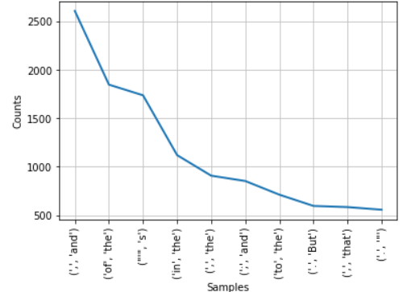

#======================================
#FILTRADO ELIMINA CARATERES ESPECIALES
#======================================
filtered_bigrams = [bigram for bigram in md_bigrams if len(bigram[0])>2 and len(bigram[1])>2]

#SOLO 4
fdist = FreqDist(filtered_bigrams)
fdist.most_common(4)
fdist.plot(4)

Los n-gramas son la base de muchos algoritmos de procesamiento de lenguaje natural que tiene aplicaciones diversas en el mundo real, por ejemplo clasificación de texto, del habla, traducción, algoritmos de aprendizaje de embebimiento para vectores de palabras o de frases y esto tiene alcance incluso en el area de deep learning, estas tareas serán rutinarias y la base antes de construir algoritmos más sofisticados
Por ejemplo:
Si quieres construir una nube de palabras de lo que una persona dice sobre una marca o una persona los n-gramas son la solución más sencilla a la hora de implementar esto.

Clase 12 Colocaciones en Python

Collocations: Secuencias de palabras q occuren mucho
PMI: Pointwise Mutual Information: metrica basada en la teorida de la informacion para encontrar colocaciones
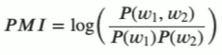
from nltk.util import ngrams
md_trigrams = list(ngrams(text1, 3))
fdist = FreqDist(md_trigrams)
fdist.most_common(10)
fdist.plot()

#======================================
#FILTRADO ELIMINA CARATERES ESPECIALES
#======================================
filtered_bigrams = [bigram for bigram in md_bigrams if len(bigram[0])>2 and len(bigram[1])>2]

df = pd.DataFrame()
df['bi_grams']=list(set(filtered_bigrams))
df['word_0'] = df['bi_grams'].apply(lambda x: x[0]) #primer elemento de tupla
df['word_1'] = df['bi_grams'].apply(lambda x: x[1]) #segundo elemento de tupla
df.head(4)

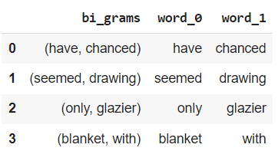

md_bigrams = list(bigrams(text1))

Many = 2

# hacemos el filtrado
filtered_bigrams = [bigram for bigram in md_bigrams if len(bigram[0])>Many and len(bigram[1])>Many]
filtered_bigrams_dist = FreqDist(filtered_bigrams)

filtered_words = [word for word in text1 if len(word)>Many]
filtered_words_dist = FreqDist(filtered_words)

df = pd.DataFrame()
df['bi_grams']=list(set(filtered_bigrams))
df['word_0'] = df['bi_grams'].apply(lambda x: x[0])
df['word_1'] = df['bi_grams'].apply(lambda x: x[1])

df['bi_gram_freq'] = df['bi_grams'].apply(lambda x: filtered_bigrams_dist[x])
df['word_0_freq'] = df['word_0'].apply(lambda x: filtered_words_dist[x])
df['word_1_freq'] = df['word_1'].apply(lambda x: filtered_words_dist[x])
df.head(4)
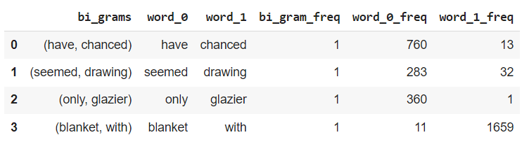
El bigram (have, chance)
- Tiene palabras have y chanced
- Aparece 1 veces junto
- have aparece 760
- chance aparece 13

#calculando PMI
df['PMI'] = df[['bi_gram_freq','word_0_freq','word_1_freq']].apply(lambda x: np.log2(x.values[0]/(x.values[1]*x.values[2])), axis=1)
df.head(4)

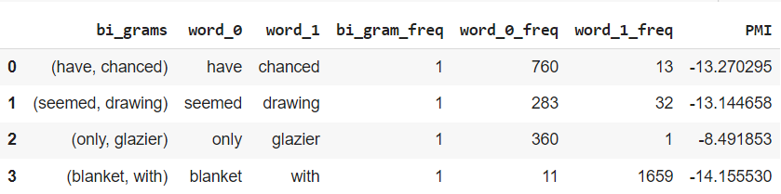
df.sort_values(by = 'PMI', ascending=False)
PMI tiende a ser negativos, un valor grande es cercano a ‘0’, los valores mas cercanos a cero son aquellos que son propensos a ser Colocaciones de lenguaje.

Clase 13 Colocaciones en gráficos de dispersion
En esta clase analizamos a detalle los resultados del DataFrame

df['log(bi_gram_freq)']= df['bi_gram_freq'].apply(lambda x: np.log2(x))

fig = px.scatter(x = df['PMI'].values,
y = df['log(bi_gram_freq)'].values,
color = df['PMI']+df['log(bi_gram_freq)'],
hover_name = df['bi_grams'].values,
width = 600,
height = 600,
labels = {'x': 'PMI','y': 'Log(Bigram Frequency'})
fig.show()

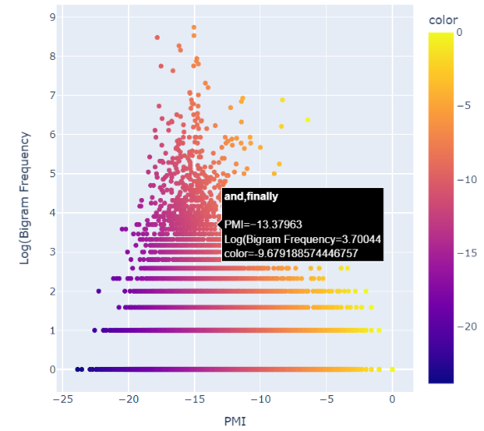
Al pasar el cursor sobre el grafico interactivo observamos el bi-grama (Moby,Dick) el cual tiene una frecuencia alta y un PMI cercano a 0.

Clase 14 Filtros y colocaciones en NLTK
En la clase anterior trabajamos en una visualización interactiva que nos permitía identificar hasta cierto punto bi-gramas que tenían una alta probabilidad de ser colocaciones aquí vamos a ver como este proceso se puede realizar con NLTK sin el uso de visualizaciones y de una forma mucho más rápida.
from nltk.collocations import *

#Importa metricas incluyendo PMI
bigram_measure = nltk.collocations.BigramAssocMeasures()

#Implementar una clase que encuentra las colocaciones
finder = BigramCollocationFinder.from_words(text1)

#frecuencia menor a 20 no considere
finder.apply_freq_filter(20)

#muestre 10 colocaciones
finder.nbest(bigram_measure.pmi, 10)

[('Moby', 'Dick'),
('Sperm', 'Whale'),
('White', 'Whale'),
('Right', 'Whale'),
('Captain', 'Peleg'),
(',"', 'said'),
('never', 'mind'),
('!"', 'cried'),
('no', 'means'),
('each', 'other')]
EN ESPANOL
nltk.download('cess_esp')
corpus = nltk.corpus.cess_esp.sents()
flatten_corpus = [w for l in corpus for w in l]
print(flatten_corpus[:50])

finder = BigramCollocationFinder.from_documents(corpus)
finder.apply_freq_filter(10)
finder.nbest(bigram_measure.pmi,10)

Los mas altos

[('señora', 'Aguirre'),
('secretario', 'general'),
('elecciones', 'generales'),
('campaña', 'electoral'),
('quiere', 'decir'),
('Se', 'trata'),
('segunda', 'vuelta'),
('director', 'general'),
('primer', 'ministro'),
('primer', 'lugar')]

Clase 15 Introduccion a los recursos lexicos
¿Que es un recuso léxico?
Es una colección de palabras o frases que puede o no contener metadatos acerca de los elementos de esa colección.
¿Por que es importante esto?
En lenguajes como el español, hay palabras que pueden tener diferentes significados
¿Cómo podemos en nuestro procesamiento del lenguaje en las diferentes tareas que se deben ejecutar?
Dependiendo del contexto en que esa palabra sea usada, y esa información se puede estructurar y categorizar en lo que llamamos un recurso léxico o un lexicon.
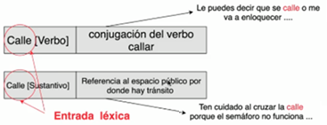 | 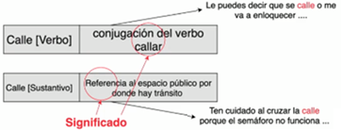

Clase 16 Recursos lexicos en NLTK
En esta clase trabajaremos sobre Google Collab, y vamos a trabajar en mas detalle sobre recursos lexicos, sus tipos y casos de uso.

Recursos lexicos (lexicons): Collecciones de palabras o frases
que tienen asociadas etiquetas o meta-informacion
de algun tipo (POS tags, significados gramaticas, etc)

POS (Part of Speach) o etiquetado gramatical o etiquetado de palabras x categorias,
consiste en etiquetar la categoria a la que pertenece cada palabra en un volumen de texto

Las categorias
- Sustantivos
- Adjetivos
- Articulos
- Pronombres
- Verbos
- Adverbios
- Interjecciones
- Conjunciones

Recuerde GPU

import nltk
nltk.download('book')
from nltk.book import *
from nltk.corpus import stopwords

#vocabulario
vocab = sorted(set(text1))

#distribucion, frequencia
word_freq = FreqDist(text1)

#Palabras muy usadas
stopwords.words('spanish')[::12]

Usualmetne los stopwords son palabras cortas, artículos por ejemplo.
Fracción de stopwords en un corpus
Calcular el % de stopwords que contiene un texto
Es importante x q cuando hacemos un procesamiento de un texto debemos eliminar las stopwords porque no nos aporta significado

def stopwords_percentage(text):

stopwd = stopwords.words('english')
# content = [w for w in text if w.lower() not in stopwd]
content = [w for w in text if w.lower() in stopwd]
return len(content)/len(text)

El % de stopwords en text1
stopwords_percentage(text1)

42.63

Clase 17 NLTK para traduccion de palabras

from nltk.corpus import swadesh
print(swadesh.fileids())

#palabras en Ingles
print(swadesh.words('en'))

['be', 'bg', 'bs', 'ca', 'cs', 'cu', 'de', 'en', 'es', 'fr', 'hr', 'it', 'la', 'mk', 'nl', 'pl', 'pt', 'ro', 'ru', 'sk', 'sl', 'sr', 'sw', 'uk']

['I', 'you (singular), thou', 'he', 'we', 'you (plural)

#traduccion frances al espanol
fr2es = swadesh.entries(['fr','es'])
print(fr2es)

[('je', 'yo'), ('tu, vous', 'tú, usted'), ('il', 'él'),
translate = dict(fr2es)
translate['chien']

‘perro’

Clase 18 Introduccion a WordNet
WordNet es una base de datos con carácter léxico para el Ingles.
Se compone x conjuntos de sinónimos (synsets), cada uno expresa un concepto diferente.  Diferentes synsets se relacionan por su relación conceptual semántica  Definición: vehículo motorizado de 4 ruedas propulsado por motor  Synset: carro, auto, automóvil, vehiculo | 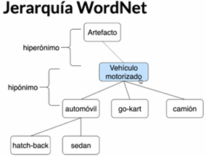

Un synset es un conjunto de palabras que son sinónimas o que se pueden generalizar con un concepto.
La idea del Wordnet es tener una estructura tipo grafo.
Un synset se relaciona con otro synset dependiendo de la generalidad del concepto.

- Hiponimo: conceptos mas especificos
- Hipernimo: conceptos mas generales

Clase 19 Explorando WordNet
import nltk
nltk.download('omw')
from nltk.corpus import wordnet as wn
ss = wn.synsets('carro', lang='spa')

import networkx as nx
import matplotlib.pyplot as plt

def clousure_graph(synset, fn):
seen = set()
graph = nx.DiGraph()
labels = {}

def recurse(s):
if not s in seen:
seen.add(s)
labels[s.name] = s.name().split('.')[0]
graph.add_node(s.name)
for s1 in fn(s):
graph.add_node(s1.name)
graph.add_edge(s.name, s1.name)
recurse(s1)
recurse(synset)
return graph, labels

def draw_text_graph(G, labels):
plt.figure(figsize=(18, 12))
pos = nx.planar_layout(G, scale=18)
nx.draw_networkx_nodes(G, pos, node_color="red", linewidths=0, node_size=500)
nx.draw_networkx_labels(G, pos, font_size=20, labels=labels)
nx.draw_networkx_edges(G, pos)
plt.xticks([])
plt.yticks([])

ss = wn.synsets('carro', lang='spa')

G, labels = clousure_graph(ss[0], fn=lambda s: s.hyponyms())
draw_text_graph(G, labels)

Todo lo relacionado con car

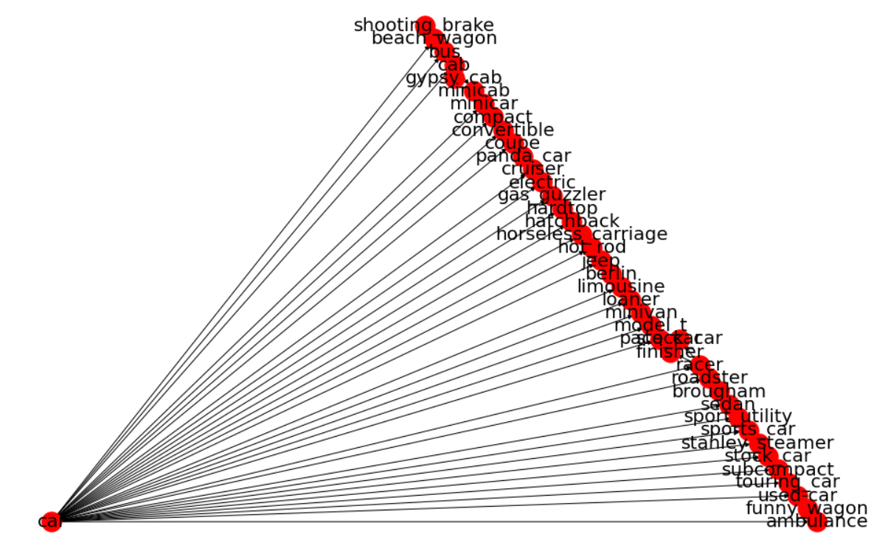
Inverso: hiperónimo

G, labels = clousure_graph(ss[0], fn=lambda s: s.hypernyms())
draw_text_graph(G, labels)

Llega hasta la entidad
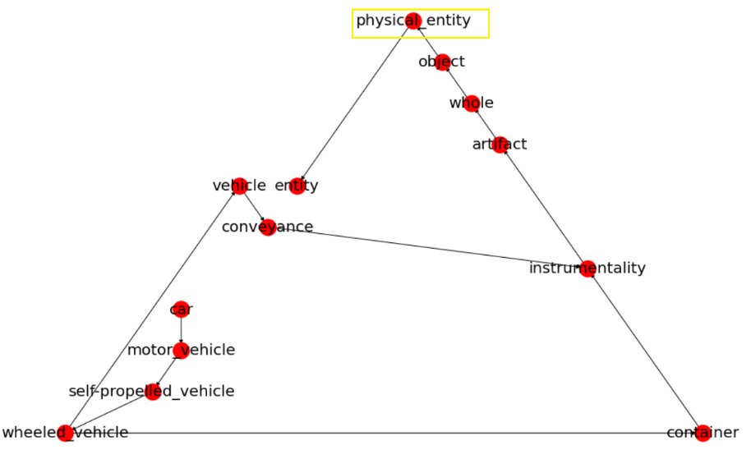

Clase 20 Similitud Semantica con WordNet
Vamos a medir distancia basada en similitud semantica con base en los synsets o conceptos de sinónimos que están asociados a esas palabra a las cuales yo quiero calcularles esa medida de distancia.
def show_syns(word):
ss = wn.synsets(word, lang='spa')
for syn in ss:
print(syn.name(),' : ',syn.definition())
for name in syn.lemma_names():
print('*', name)
return(ss)

ss = show_syns('perro')
ss2 = show_syns('gato')
ss3 = show_syns('animal')

perro = ss[0]
gato = ss2[0]
animal = ss3[0]

animal.path_similarity(perro)

animal.path_similarity(gato)

dog.n.01 : a member of the genus Canis (probably descended from the common wolf) that has been domesticated by man since prehistoric times; occurs in many breeds
* dog
* domestic_dog
* Canis_familiaris

cat.n.01 : feline mammal usually having thick soft fur and no ability to roar: domestic cats; wildcats
* cat
* true_cat
tom.n.02 : male cat
* tom
* tomcat
dodger.n.01 : a shifty deceptive person
* dodger
* fox
* slyboots
animal.n.01 : a living organism characterized by voluntary movement
* animal
* animate_being
* beast

Clase 21 Procesamiento de texto plano desde Web
Hasta este punto utilizamos textos estructurados, ahora utilizaremos nuevas herramientas extraer texto plano de la web y pre-procesarlo antes de aplicar todo lo aprendido previamente.
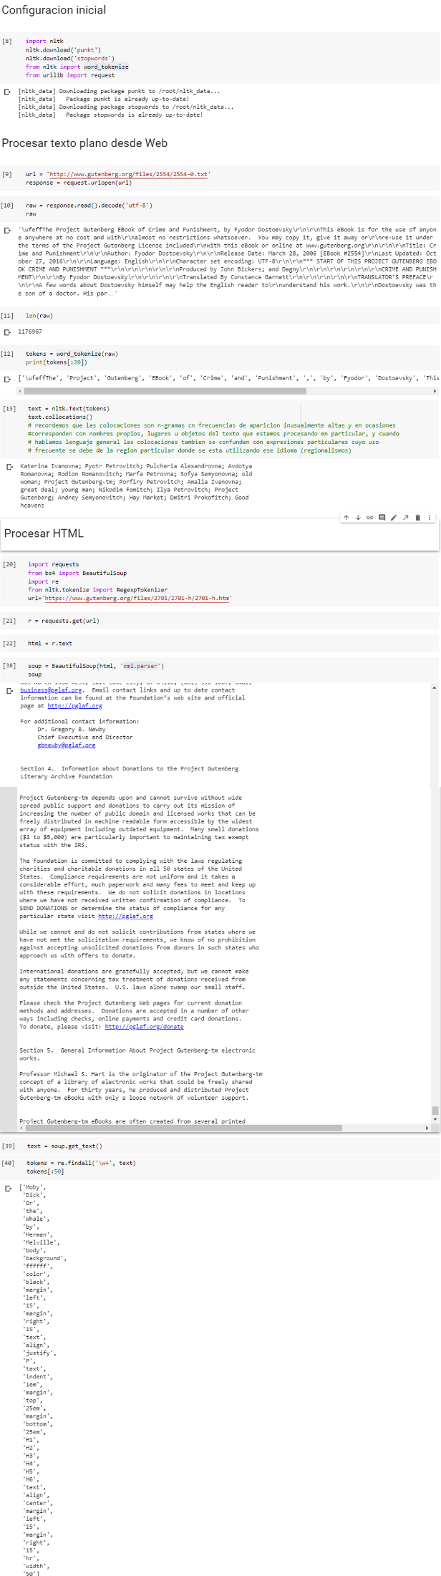

Clase 22 Usando codigo estructurado: conexión de Drive a Google Colab
En esta clase vamos a enfocarnos en el codigo, escribiremos funciones estructuradas y un pipeline completo en Collab.
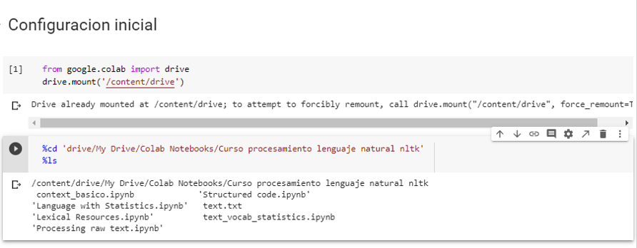

Clase 23 Usando codigo estructurado: Funciones externas
En el mismo path que los archivos del curso creo read.py
def get_text(file):
text = open(file).read()
text = re.sub(r'<.*?>', ' ', text)
text = re.sub(r'\s+>', ' ', text)
return text
Y posterior se importará en collab
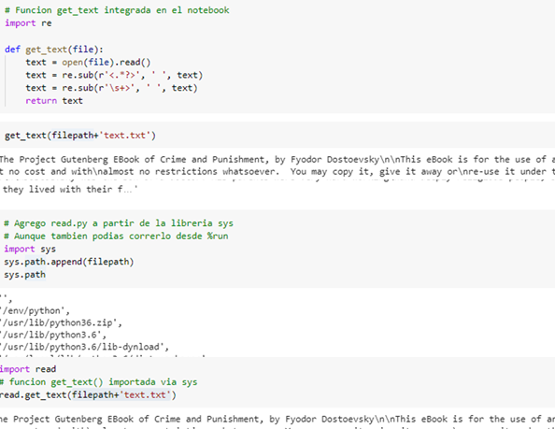

Recursos adicionales
https://www.nltk.org/howto/collocations.html
https://www.nltk.org/_modules/nltk/metrics/association.html

